Лабораторная работа № 15

Математическое моделирование

Королёв Иван

Содержание

Список иллюстраций

Список таблиц

# 1 Цель работы

Реализовать модели обслуживания с приоритетами и провести анализ результатов.

# 2 Задание

1. Смоделировать модель обслуживания механиков на складе
2. Смоделировать модель обслуживания в порту судов двух типов

# 3 Выполнение лабораторной работы

## 3.1 Моделирование модели обслуживания механиков на складе

Задаю приоритеты запросов путем использования для операнда E блока GENERATE запросов второй категории большего значения, чем для запросов первой категории. Таким образом, модель: (рис. 1).

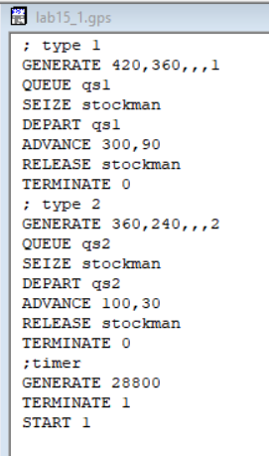

Рис. 1: Модель обслуживания механиков на складе

Отчёт данной модели (рис. 2).

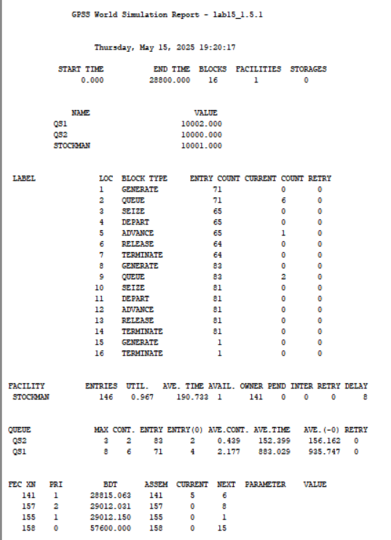

Рис. 2: Отчет модели обслуживания механиков на складе

модельное время в начале моделирования: START TIME=0.0; абсолютное время или момент, когда счетчик завершений принял значение 0: END TIME=28800.0; количество блоков, использованных в текущей модели, к моменту завершения моделирования: BLOCKS=16; количество одноканальных устройств, использованных в модели к моменту завершения моделирования: FACILITIES=1; количество многоканальных устройств, использованных в текущей модели к моменту завершения моделирования: STORAGES=0. Имена, используемые в программе модели: QS1(первый тип заявок), QS2(второй тип заявок), STOCKMAN(обработчик заявок). Было сгенерировано 71 заявка первого типа и 83 второго, а обработано 64 и 81 соответственно. Полезность работы оператора составила 0,967. При этом среднее время занятости оператора составило 190,733 мин.

## 3.2 Моделирование модели обслуживания в порту судов двух типов

Построение модели (рис. 3).

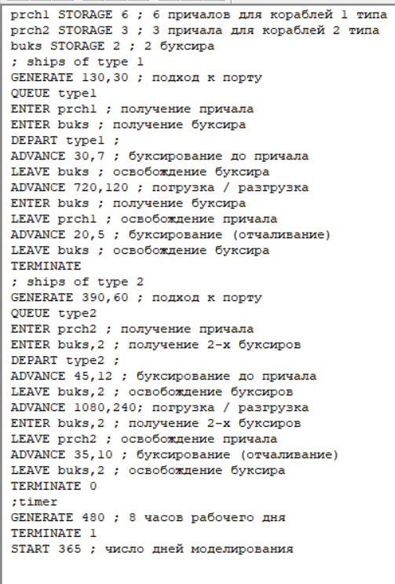

Рис. 3: Модель обслуживания в порту судов двух типов

Отчёт данной модели (рис. 4).

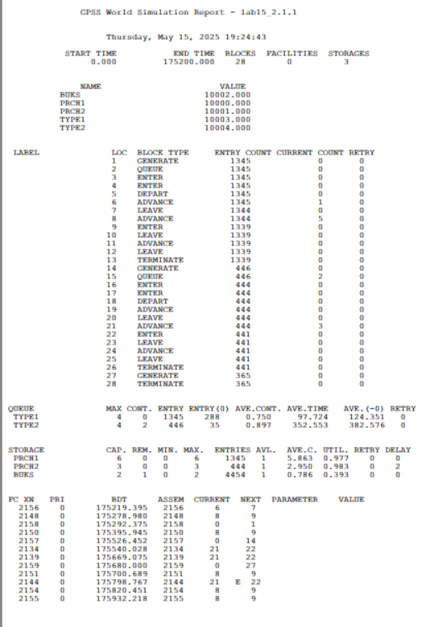

Рис. 4: Отчет модели обслуживания в порту судов двух типов

модельное время в начале моделирования: START TIME=0.0; абсолютное время или момент, когда счетчик завершений принял значение 0: END TIME=175200.0; количество блоков, использованных в текущей модели, к моменту завершения моделирования: BLOCKS=28; количество одноканальных устройств, использованных в модели к моменту завершения моделирования: FACILITIES=0; количество многоканальных устройств, использованных в текущей модели к моменту завершения моделирования: STORAGES=3. Имена, используемые в программе модели: TYPE1(первый тип судов), TYPE2(второй тип судов), PRCH1(первый тип причала), PRCH2(второй тип причала). Было сгенерировано 1345 заявок первого типа и 446 второго, а обработано 1339 и 365 соответственно. Полезность работы причалов составила 0,977. При этом среднее время занятости причалов составило 5,863 мин.

# 4 Выводы

Реализовал модели обслуживания с приоритетами и провести анализ результатов.

# Список литературы